Подумай о будущем своих детей уже сейчас!

В 2025 году г. Могилеве учреждение образования «Могилевский специализированный лицей Министерства внутренних дел Республики Беларусь» производит отбор кандидатов для получения образования в очной форме обучения, с предоставлением обучающимся форменной одежды в порядке и по нормам определяемым МВД, медицинского обслуживания, мест для проживания и бесплатного четырехразового горячего питания.
В лицей принимаются несовершеннолетние граждане Республики Беларусь, которым уже исполнилось или в году поступления исполнится 12 лет, завершившие обучение в VI классе на II ступени общего среднего образования.
Приоритет в отборе кандидатов возлагать: на воспитанников детских домов, домов семейного типа, детей оставшихся без родителей и находящихся на попечении престарелых родственников, детей сирот и детей, оставшихся без попечения родителей, детей военнослужащих или лиц начальствующего и рядового состава ОВД, ставших инвалидами при исполнении служебных обязанностей или умерших от увечья (ранения, травмы, контузии), заболевания полученного при исполнении служебных обязанностей.
Требования к кандидатам:
отсутствие хронических или врожденных заболеваний, которые могут препятствовать в дальнейшем поступлению на службу в органы внутренних дел,
при поступлении сдача двух вступительных экзаменов: по математике – контрольная работа; по русскому или белорусскому (по выбору кандидата) языку – диктант.
Без вступительных испытаний при положительных результатах медицинского освидетельствования в лицей зачисляются дети-сироты и дети, оставшиеся без попечения родителей.
Необходимые документы:
заявление кандидата или его законного представителя на имя начальника лицея с указанием учебных предметов, по которым кандидаты будут сдавать вступительные испытания,
свидетельство о рождении или паспорт гражданина Республики Беларусь,
личная карточка учащегося,
справка об обучении,
характеристика с места учебы кандидата,
медицинская справка о состоянии здоровья,
4 фотографии размером 3х4 см. (без головного убора),
справка о месте жительства и составе семьи кандидата,
документы подтверждающие право кандидата на льготы при приеме в лицей (дети сироты и дети, оставшиеся без попечения родителей, дети военнослужащих или лиц начальствующего и рядового состава ОВД, ставших инвалидами при исполнении служебных обязанностей или умерших от увечья (ранения, травмы, контузии), заболевания полученного при исполнении служебных обязанностей.

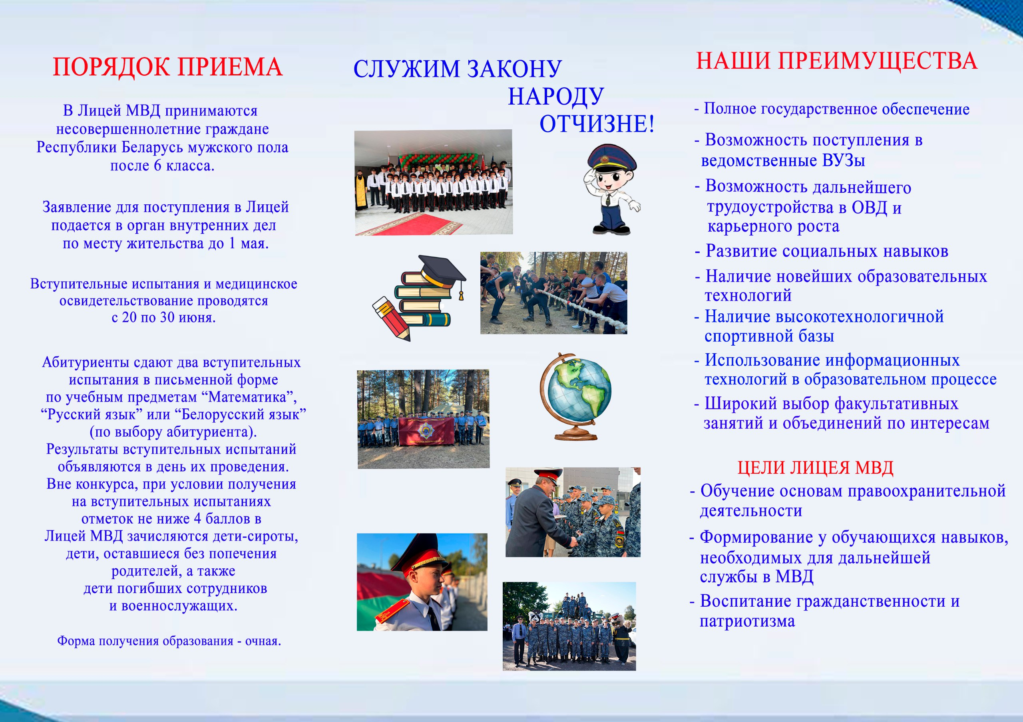

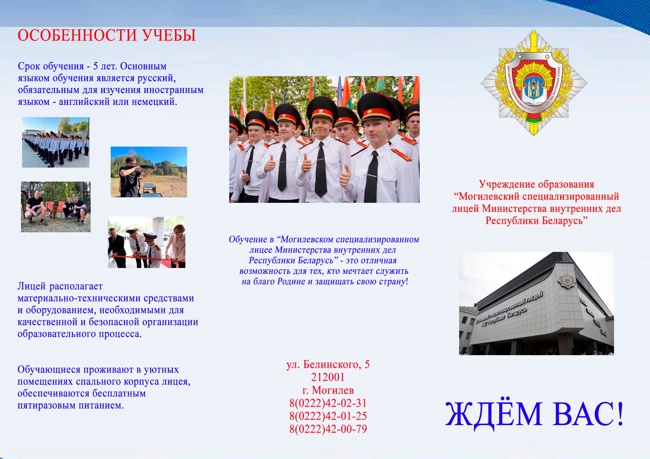

Тех, кто решил обучаться в учреждении образования «Могилевский специализированный лицей МВД Республики Беларусь», просим обращаться Чериковское отделение Департамента охраны МВД Республики Беларусь по адресу: г.Чериков, ул. К.Маркса, д.36.Справки по тел. 7-32-51.

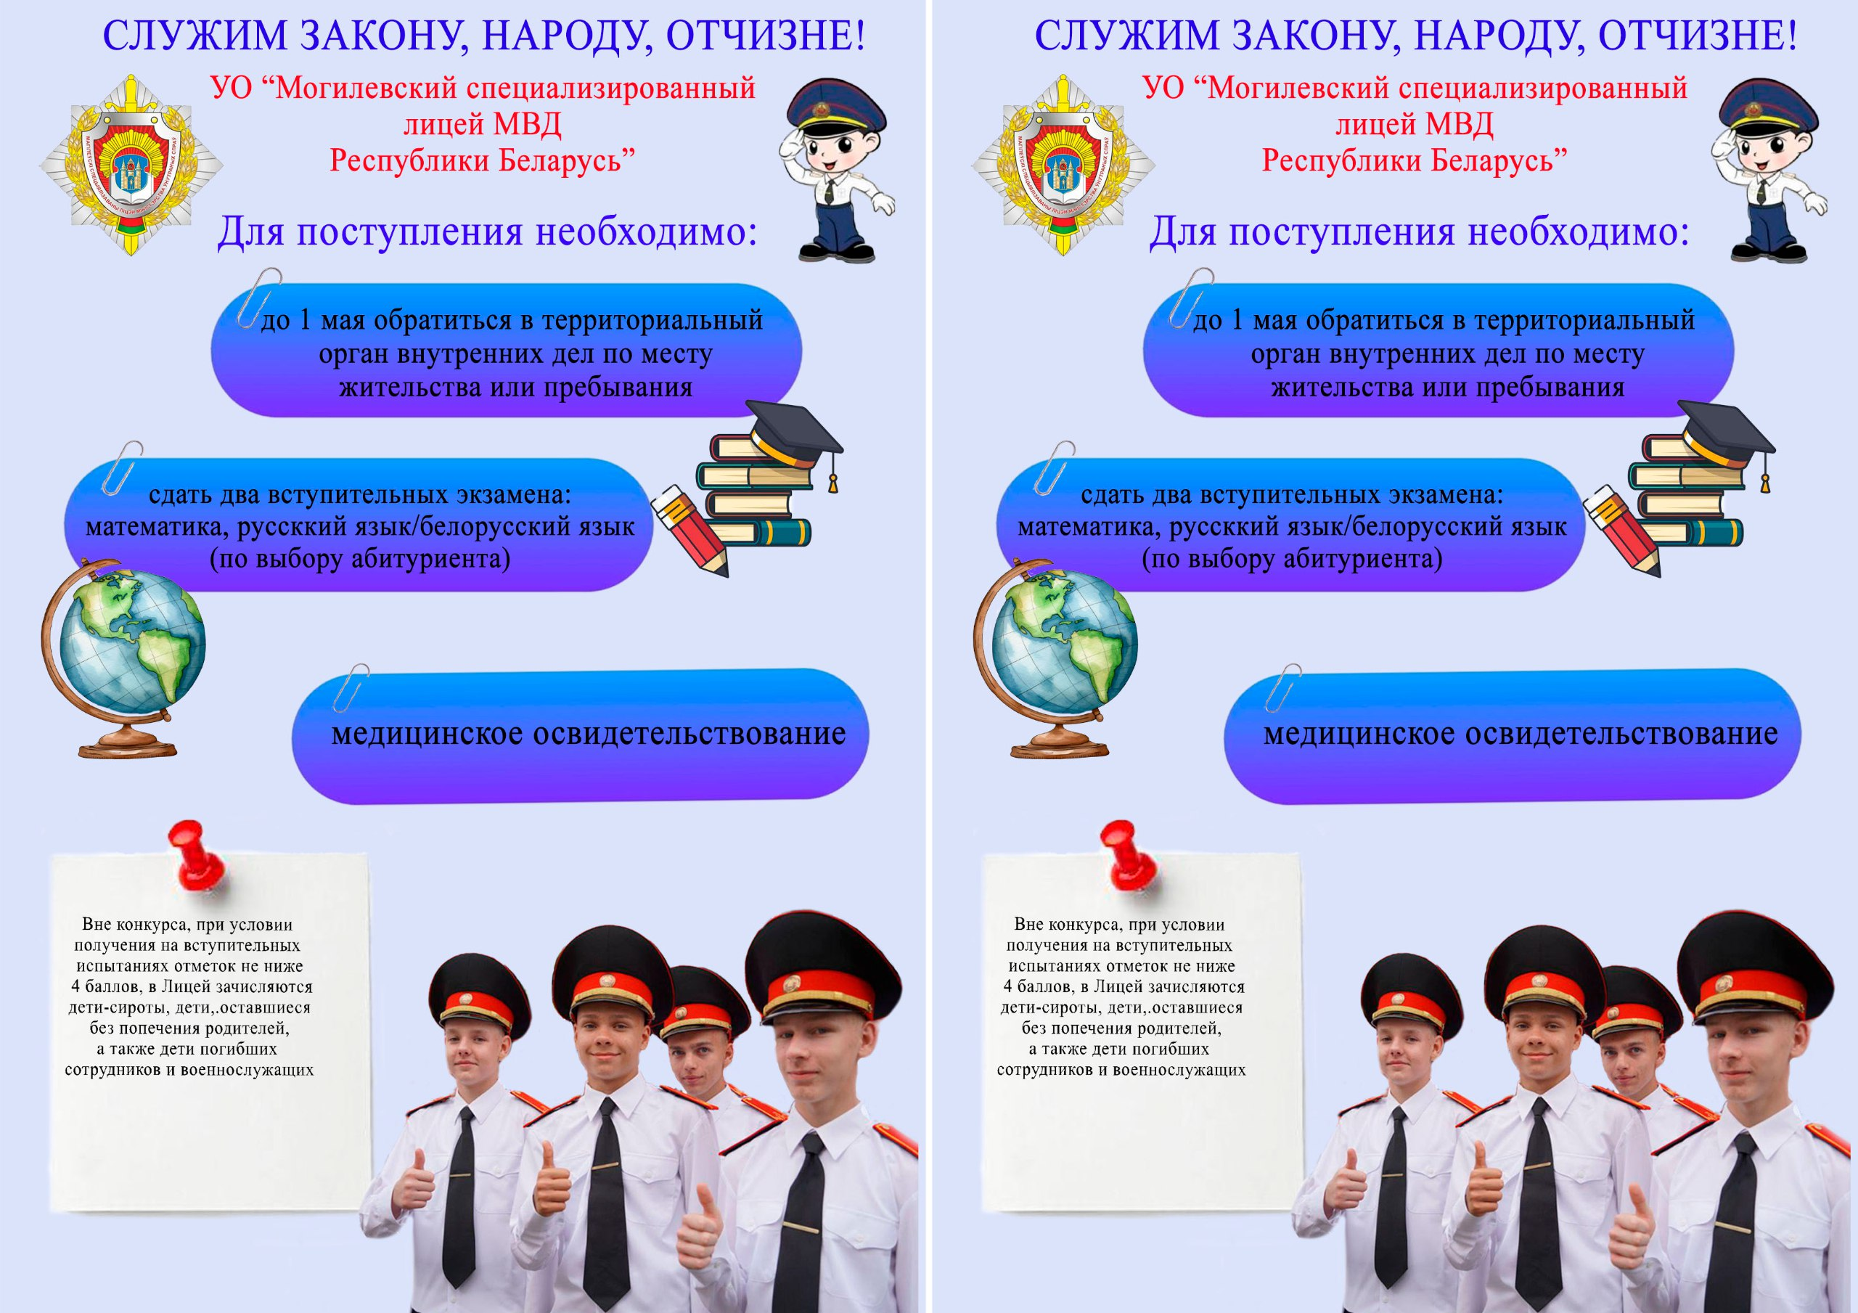

Тех, кто решил обучаться в учреждении образования «Могилевский специализированный лицей МВД Республики Беларусь», просим обращаться Чериковское отделение Департамента охраны МВД Республики Беларусь по адресу: г.Чериков, ул. К.Маркса, д.36.
Справки по тел. 7-32-51.

